**УТВЪРЖДАВАМ:**

**ПЛАМЕН СТОИЛОВ**

**КМЕТ НА ОБЩИНА РУСЕ**

**СЪГЛАСУВАНО: СЪГЛАСУВАНО:**

**КОМИСАР ДИМИТЪР ПАВЛОВ ИНЖ. ЛЮБОМИР АТАНАСОВ**

**ДИРЕКТОР НА РДПБЗН – РУСЕ ИД ДИРЕKТОР НА РИОСВ - РУСЕ**

**ВЪНШЕН АВАРИЕН ПЛАН**

**НА „ОРГАХИМ РЕЗИНС“ АД**

**2017 г**.

**Външният авариен план е разработен на основание чл. 18, ал.1 от „Наредба за предотвратяване на големи аварии с опасни вещества и за ограничаване на последствията от тях“.**

Външният авариен план на складово стопанство „Оргахим Резинс” АД е съставна част от общинския план за защита при бедствия на община Русе и е разработен с цел да бъде постигнато високо ниво на защита на живота и здравето на хората и на околната среда чрез:

1. Осигуряване на контрол и ограничаване на последствията от аварии, така че да се сведе до минимум въздействието им и да се ограничат неблагоприятните въздействия върху човешкото здраве, околната среда и имуществото.

2. Прилагане на мерки, необходими за защита на човешкото здраве и околната среда от въздействието на големи аварии.

3. Съобщаване на необходимата информация на обществеността и осигуряване на ефективна комуникация между компетентните органи и оператора.

4. Осигуряване на възстановяването и почистването на околната среда около предприятието и/или съоръжението след голяма авария.

**Информация за обекта**

Площадката на „Оргахим Резинс” АД се намира в Западна промишлена зона в гр. Русе, бул. „Трети март” 21 и граничи: на изток – „Дунавска коприна”АД, в сградите на която са настанени шивашки фирми; на запад „Оргахим” АД; на север през булевард „Трети март” - „Приста Ойл” АД - производство и съхранение на масла, „Юта” АД - производство на нетъкан текстил, бензиностанция „Ромпетрол”, „Жити”АД - производство на метални и телени изделия; на юг - висока подпорна стена, в терасата на р. Русенски Лом.

Населени места в близост до предприятието са: гр. Русе, кв. Средна кула, кв. Долапите и с. Басарбово. В близост до фирмата няма разположени болници, училища и жилищни комплекси, чието съществуване би било застрашено от евентуално бедствие или ПА. Най-близо разположените жилищни сгради на гр.Русе - кв. „Новата махала” се намират на около 500 м югоизточно, а на кв. „Веждата” на около 1000 м. източно отстояние от границите на завода.

Обектът се намира на около 800 м. от р. Дунав и на около 650 м. международен път Е-85 Русе – Букурещ. В близост минават главни транспортни артерии и ЖП линия.

На територията на дружеството са разположени:

|  |  |
| --- | --- |
| 1. Открит склад за суровини  2. Помпено отделение  3. цех Смоли  4. склад за суровини  5. Пълначно отделение  6. Склад за готова продукция  7. цех Смоли 2 | 8. отделение Котел Топлоносител  9. Парова централа  10.цех ПВА  11. РМЦ  12. склад за суровини  13. площадка за опасни отпадъци  14. ПСОВ |



Основната дейност на дружеството се извършва в цех „Смоли“, където се произвеждат синтетични смоли, безири, безцветни лакове, мебелни лакове, сикативи, разредители и други. Асортиментите произвеждани в цеха са предназначени за производството на пигментирани лаково-бояджийски материали и за различни отрасли на икономиката (мебелната индустрия, бита, строителството и др.). В цеха са разположени 15 реактора и 25 смесители. Реакторите са от неръждаема стомана, снабдени със съответните съоръжения гарантиращи безопасна работа.

**Опасности, съгласно Доклада за безопасност**

Продуктите, които се използват и съхраняват в обекта спадат към категорията „лесно запалими” и крият опасност от възникване на пожари и взривове, с поражения на хора и материални обекти, а също така и залпово замърсяване на околната среда.

На територия на площадката на „Оргахим Резинс” АД в по-големи количества се съхраняват следните химически вещества и смеси:

|  |  |  |  |  |  |  |  |
| --- | --- | --- | --- | --- | --- | --- | --- |
| Номер по ред | Наименование на хим. вещество, смес | код ООН | CAS № | Начин на съхранение | Максимални количества, кг | Стандартни фрази на риска | Отделящи се вредности |
| 1 | Минерален терпентин | 1300 | 64742-810 | ст. цистерна | 553000 | R10.R20 | запалим |
| 2 | Ксилен | 1307 | 95-47-6 | ст. цистерна | 267000 | R10.R20 | запалим |
| 3 | Толуен | 1294 | 108-88-3 | ст. цистерна | 87000 | R10 R37 | запалим |
| 4 | Шелсол А-100 | 1268 | 64742-96-5 | цистерна | 36000 | R10R37 | запалим |
| 5 | Бутанол | 1120 | 78-92-3 | цистерна | 33000 | R10R22 | запалим |
| 6 | Стирен | 2055 | 100-42-5 | цистерна | 200000 | R10 | запалим |
| 7 | Бутилацетат | 1123 | 123-86-4 | цистерна | 23000 | R10,R37, R65R66 | запалим |
| 8 | Пропиленгликол | -- | 57-55-6 | цистерна | 52000 | -- | неопасен |
| 9 | Тригонокс С | 3103 | 000614-45-9 | оригинална опаковка | 800 | R02 R07 R20 R38 43 50 | експлозивен |
| 10 | Тригонокс В | 3107 | 000110-05-4 | оригинална опаковка | 600 | R07 R11 R68 | оксидиращ |
| 11 | Луперокс DTA PE | 3107 | 10508-09-5 | оригинална опаковка | 500 | R7 R10 R38 R68 | оксидиращ |
| 12 | Бутанокс М 50 | 3105 | 000131-11-3 | оригинална опаковка | 500 | R07 R22 R34 | оксидиращ |
| 13 | Дезмодур І | 2290 | смес | оригинална опаковка | 3000 | R23 R36/37/38 R42/43 R51/53 | токсичен |
| 14 | Дезмодур Супер SY стаби | 1671 | смес | оригинална опаковка | 3000 | R23/24/25 R34 R48 R68 | токсичен |
| 15 | Паратетрабутил бензоена киселина | 3077 | 98-73-7 | оригинална опаковка | 20000 | R60 48 R23/24/25 | токсичен |
| 16 | Диметиланилин | 2253 | 121-69-7 | оригинална опаковка | 100 | R40 R23/24/25 R51/53 | токсичен |

Природни или антропогенни фактори, които могат да доведат до възникване на голяма авария или да утежнят последствията от нея , са най-вече:

* техническа неизправност, нарушение на технологичният процес, неспазване на изискванията на пожарната и аварийна безопасност, нарушаване на целостта (разрушаване) на резервоари, тръбопроводи, арматура, цистерни и др,
* екстремни природни бедствия – земетресения, ураганен вятър, наводнения, обледеняване;
* човешка грешка, небрежност при работа;
* злоумишлени (терористични) действия.

**Големите аварии, които могат да възникнат в „Оргахим Резинс” и да засегнат обекти и извън площадката са:**

ЦЕХ СМОЛИ

|  |  |
| --- | --- |
| Разхерметизирване на тръбопроводи, помпи, филтрии и др. Изтичане на смоли, лакове разредители и природен газ. | Загазявания, предизвикване на пожари. Замърсяване работната и околната среда с токсични газове и пари. Замърсяване на канализацията. |
| Пробив на тръбопровод, транспортиращ ВОТ с площ на пожара около 300м2 с температура 2900С получаване на самозапалване. | Отделяне на вредни вещества, представляващи опасност за дихателните пътища. Отделяне на СО и СО2.Замърсяване на работната и околна среда. |
| Изкипяване на продукт от реактор вследствие повишаването на темп. на подгряващия продукт или нарушаване на охлаждането. Възникване на пожар. | Отделяне на токсични газове и пари. Достигане температура при горене 12000 – 13000С и отделящ голям топлинен поток, който ще се насочи към горните етажи на цеха,представляващ реална опасност за работещите там. Опасност от вторични пожари. |
| Разлив на ЛЗП вследствие на авария в продукто проводите и съдовете за съхранение | Опасност от замърсяване работната и околната среда. При определени условия възникване на пожар с температура на горене около12000 . |

ОТКРИТ СКЛАД и РАЗТОВАРИЩЕ за ЛЗТ

|  |  |
| --- | --- |
| Пробив на тръбопровод, транспортиращ на ЛЗТ. | Разлив и самозапалване с площ на пожара около 1000м2 |
| Горене на резервоар с ЛЗТ | Загазяване, предизвикване на вторични пожари. Замърсяване на околната среда. |
| Пробив на тръбопровод, транспортиращ ЛЗТ и ГТ | Предизвикване на пожар с площ около500м2. Загазяване, повреждане на технологично оборудване, замърсяване околната среда. |
| Запалване на автоцистерна 20т на разтоварището за ЛЗТ или ГТ | Опасност от взрив и разпространение в околните произв. помещения. |

ЗАКРИТИ СКЛАДОВИ ПОМЕЩЕНИЯ

|  |  |
| --- | --- |
| Разсипване на готова продукция, суровини и прахообразни материали | Замърсяване-работната и околна среда с токсични газове и пари, изтичане на течни суровини, готова продукция и прахообразни материали в канализацията |
| Пожар в складово помещение | Замърсяване работната и околна среда с токсични газове и пари. Изтичане на течни суровини, готова продукция и прахообразни материали в канализацията. |

**Име и длъжност на лицата, оправомощени за привеждане в действие на вътрешния авариен план и отговорни за координацията на действията, които се предприемат на територията на предприятието в случай на авария.**

- Виктор Атанасов - мениджър Поддръжка - 0882650559

- Стоян Стоянов – мениджър отдел ЗБУТ и Екология - 0882650525.

**Името и длъжността на лицата, отговорни за осъществяване на връзката с компетентните органи за защита при бедствия.**

- Виктор Атанасов - мениджър Поддръжка - 0882650559

- Стоян Стоянов – мениджър отдел ЗБУТ и Екология - 0882650525

**1. Име и длъжност на лицето/ата, отговорно/и за координацията на силите и средствата при провеждане на спасителни и неотложни аварийно - възстановителни работи извън територията на обекта.**

- Пламен Стоилов – кмет на Община Русе – чрез дежурен на ОбщСС 082 820111

- Спасимир Димитров – директор на дирекция „Обществен ред и сигурност“ – Община Русе.

**2. Име и длъжност на лицето/ата, упълномощено/и да задейства/т оповестяването и привеждането в готовност на силите и средствата при провеждане на спасителни и неотложни аварийно-възстановителни работи извън територията на обекта.**

- Пламен Стоилов – кмет на Община Русе – чрез дежурен на ОбщСС 082 820111

- Спасимир Димитров – директор на дирекция „Обществен ред и сигурност“ – Община Русе.

Оповестяването на населението, членовете на Общинския щаб за изпълнение на плана за защита при бедствия се осъществява от дежурните по Общинския съвет за сигурност и/или от дежурните в Оперативен център (ОЦ) на РДПБЗН – Русе, чрез системата за ранно предупреждение и оповестяване на органите на изпълнителната власт (DAKS/).

**3**. **Планирани мерки за ранно оповестяване, алармиране, информиране и процедури за готовност и свикване.**

При възникване на авария на територията на „Оргахим Резинс” АД незабавно се оповестява оперативния център (ОЦ) на РДПБЗН Русе или Първа РСПБЗН и дежурния по Общ.СС – Русе, чрез телефон 112. Предоставя се информация относно налични опасни химически вещества, както и друга налична информация за опасности за живота и здравето на хората, броя на работниците, намиращи се на територията на обекта към момента на аварията. Въвежда се в действие вътрешния авариен план.

В най-кратки срокове се раздават индивидуалните средства за защита на работниците и служителите намиращи се на територията на обекта. До пристигане на екипите на ЕСС, се започват действия по провеждане на спасителни и неотложни аварийно възстановителни работи, съгласно вътрешния авариен план на обекта, със собствените сили и средства. Работещите, неучастващи пряко в СНАВР се извеждат на безопасно място извън територията на аварията.

Осъществява се разузнаване и наблюдение с цел осигуряване на оперативна информация за обстановката в района на аварията и за подпомагане действията на формированията, участващи в спасителните и локализационни дейности.

Спецификата на промишлената авария, свързана с отделяне на опасни химически вещества,обуславя невъзможността за ранно предупреждение. Системите за ранно предупреждение могат да се използват за предупреждение на органите за управление и населението при евентуално възникване на необходимост от евакуация или даване на указания за поведение на населението.

При възникване на промишлена авария или при получаване на сигнал за опасност от такава на територията на „Оргахим Резинс” АД, дежурния по Общински съвет по сигурност оповестява:

- Кмета на общината;

- Директор на дирекция „ОРС”;

- Членовете на общинския щаб за изпълнение на плана за ЗБ;

- Доброволно формирование на общината (по указания на кмета);

По решение на Кмета на общината се оповестяват и привеждат в готовност членовете на Общ.СС и ръководствата на фирмите и обектите със сигнал "Бедствие".

Дежурния по Общ.СС изготвя и предава донесения до дежурния по Обл.СС - Русе за бедствието по установените форми за донесение.

Редът за ранното предупреждаване и оповестяване при бедствия на органите на изпълнителната власт и населението при заплаха или възникване на бедствия се определя с “Наредбата за условията и реда за функциониране на Националната система за ранно предупреждение и оповестяване на органите на изпълнителната власт и населението при бедствия”.

**4. Планирани мерки за координиране и организиране на формированията и средствата, необходими за провеждане на спасителни и неотложни аварийно-възстановителни работи извън територията на обекта, за прилагане на външния авариен план.**

Действия, които се правят след анализиране на първоначалната информация и прогнозата за развитие на аварията:

* Първична оценка на вероятните опасности следствие на аварията (информацията се подава от ръководителя на екипите на РДПБЗН);
* Избор на необходимите екипи от ЕСС (определят се от ръководителя на място);
* Избор на апаратура за измерване;
* Изясняване на начините и средствата за защита на екипите;
* Подготовка на оборудването и екипировката на екипите;
* Инструктаж на екипите от ръководителя на място;
* Разпореждане за действие на екипите в района на аварията;
* Границите на зоната на химическо замърсяване около района на „Оргахим Резинс“ АД;
* Безопасния периметъра и ограничаване на достъпа в зоната на химическо замърсяване – извършва се от силите на ОД на МВР - Русе;
* Местата за извършване на деконтаминация;
* Начина за извършване на спасяване и евакуацията на застрашени хора;
* Маршрутите за придвижване на спасителните екипи;
* Вида на гасителните средства и начина на подаването им към пожара, ако има възникнал такъв след аварията;
* вида на индивидуалните средства за защита на служителите при работа;
* необходимите сили и средства за извършване на ПГ и СД и преценяване необходимостта от включване на екипи от други съставни части на единната спасителна система, включително доброволни формирования;
* най-целесъобразните начини за извършване на пожарогасителни и спасителни дейности;
* направлението на разпространение на газовете и парите на ОХВ, използвайки данни за метеорологичната обстановка;
* Разпореждане за разсредоточаване на ценно имущество и материали, начините за разсредоточаване или защита;
* Извършване на инструктаж на екипите за работа;

Препоръчва на Общинския щаб извършване на оповестяване и при нужда евакуация на населението, попадащо в зоната на разпространение на газовете и парите на ОХВ. Оповестяването се извършва чрез СПРО от дежурния в ОЦ на РДПБЗН.

**5.** **Планирани мерки за оказване на помощ при спасителни и неотложни аварийно - възстановителни работи в предприятието и/или съоръжението.**

При възникване на авария в „Оргахим Резинс“ АД, щаба за изпълнение на Общинския план за защита при бедствия планира използването на сили и средства на единната спасителна система:

[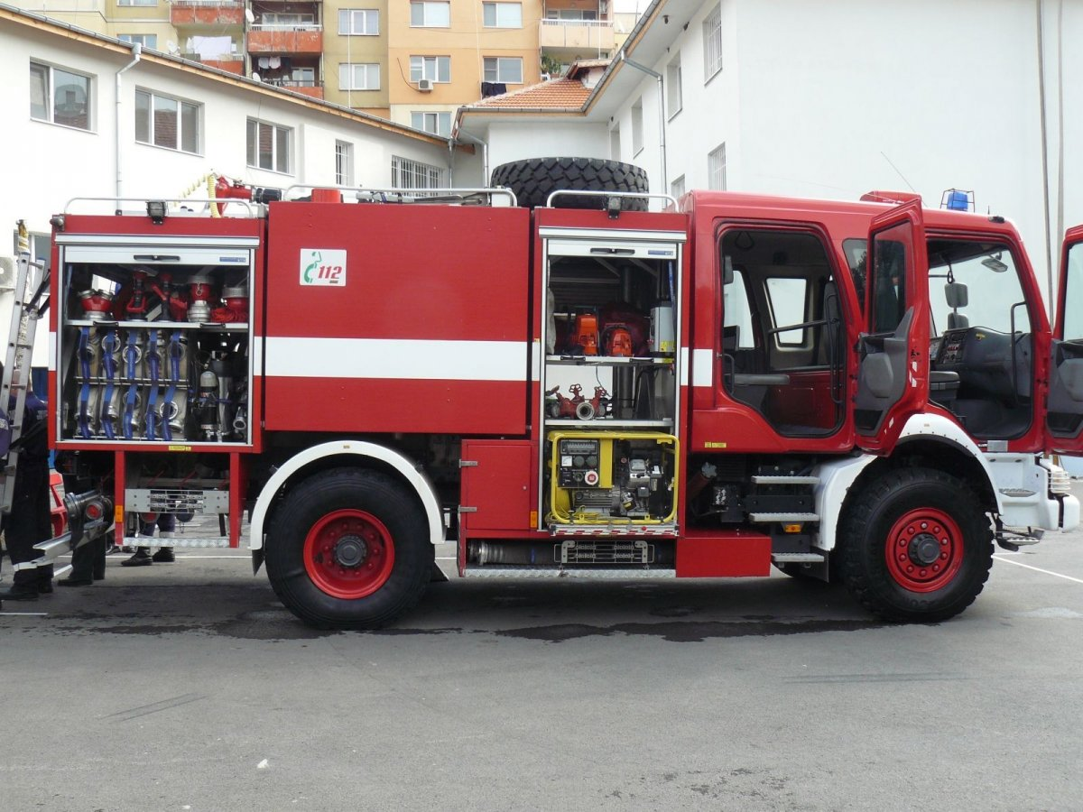](http://www.google.bg/url?sa=i&rct=j&q=&esrc=s&source=images&cd=&cad=rja&uact=8&ved=0ahUKEwjA1vCSjv_LAhVHQBQKHY-uDN4QjRwIBw&url=http://balkanec.bg/svoge-poluchi-nov-protivopozharen-avtomobil-20920.html&psig=AFQjCNGAptt9rx8g09MRBizKnXV-LyVYgQ&ust=1460207269599800)5.1. Сили и средства на РДПБЗН – Русе (броя се уточнява в зависимост от конкретната ситуация).

5.2. Сили и средства на ОД на МВР – Русе (за отцепване на района).

[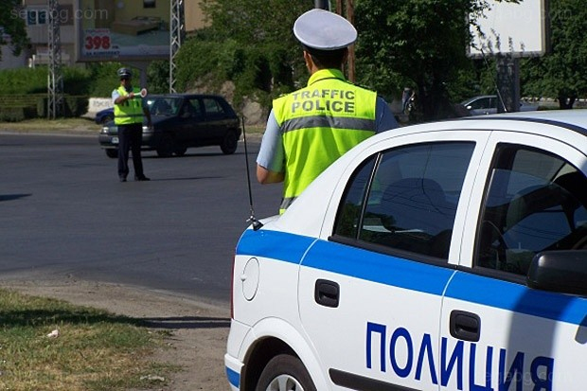](http://www.google.bg/url?sa=i&rct=j&q=&esrc=s&source=images&cd=&cad=rja&uact=8&ved=0ahUKEwii7aCgj__LAhWH0RQKHTjYBaMQjRwIBw&url=http://www.segabg.com/article.php?id=746809&psig=AFQjCNGLb1Y_-885k2lxctaKrk3Ux1VHPA&ust=1460207575197960)

5.3. Сили и средства на ЦСМП – Русе (реанимобили, линейки).

[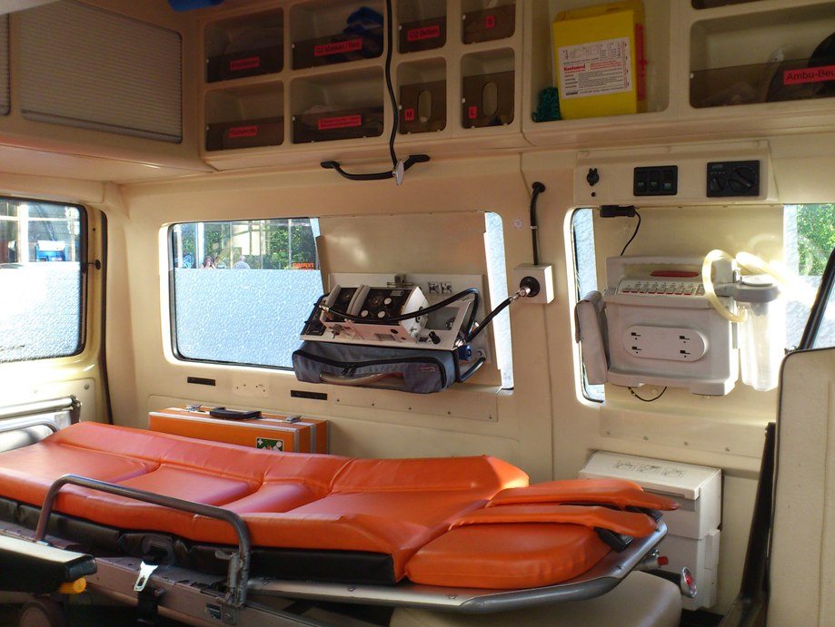](http://www.google.bg/url?sa=i&rct=j&q=&esrc=s&source=images&cd=&cad=rja&uact=8&ved=0ahUKEwiohqOJjP_LAhXCPRQKHTHLDJMQjRwIBw&url=http://www.lineikata.eu/&psig=AFQjCNEBA-31Fty-M3K_68p7TFfoY4iBvw&ust=1460206715220737)

5.4. Мобилна лабораторна станция за измерване на въздуха на РИОСВ - Русе

[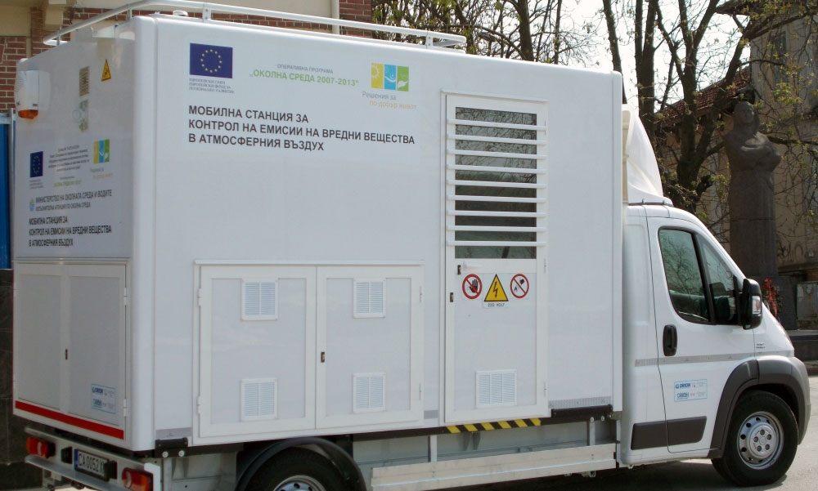](http://www.google.bg/url?sa=i&rct=j&q=&esrc=s&source=images&cd=&cad=rja&uact=8&ved=0ahUKEwiStp-Kjf_LAhVMuBQKHYHZAT4QjRwIBw&url=http://frontalno.com/%D0%BA%D0%BE%D0%B9-%D1%82%D1%80%D0%BE%D0%B2%D0%B8-%D0%B2%D1%8A%D0%B7%D0%B4%D1%83%D1%85%D0%B0-%D0%BD%D0%B0-%D1%80%D1%83%D1%81%D0%B5/&psig=AFQjCNEowlldC3_OOQ4f0OTv3Y59AFPqng&ust=1460206992072086)

* 1. При необходимост може да бъдат привлечени:
* Доброволно формирование на община Русе;
* Сили и средства на ОС на БЧК – Русе;
* Сили и средства на военно формирование 32420-Русе;
* Сили и средства от общински предприятия (инженерна техника);
* Инженерна техника на юридически лица.

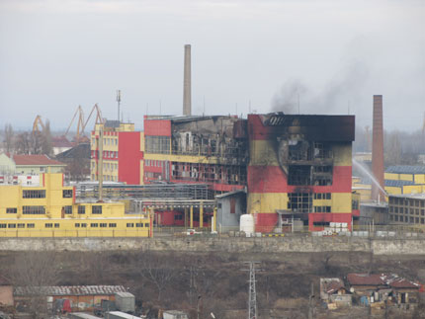

**Последиците от промишлена авария в „Оргахим“ АД на 12.01.2012 г.**

Мерките които са планирани при получаване на сигнал за промишлена авария и или пожар в „Оргахим Резинс” АД са следните:

- Получаване на сигнал от тел.112 при дежурния по „Общински съвет за сигурност“;

- Информиране на Кмета на Община Русе (Председател на „Общ.СС“);

- Оповестяване на членовете на „Общ.СС“ за явяване на съвещание;

- Получаване на първоначална информация от ръководителя на място (от РДПБЗН);

- Разполагане на мобилната лаборатория на РИОСВ – Русе в близост до района и извършване на замервания за степента на обгазяване;

- Ограничаване на достъпа до района на „Огахим Резинс” АД, чрез спиране на движението на хора и МПС по бул. „3-ти март“, (от разклона за Русенска корабостроителница, след Сарайския мост в посока София и разклона за Приста ойл – ул. „кап.Райчо Николов“ в посока Русе).

**6. Планирани мерки за ограничаване на последствията извън предприятието и/или съоръжението извън територията на обекта, включително реагиране при сценарии за големи аварии, както е посочено в доклада за безопасност и разглеждане на възможни ефекти на доминото, в това число и сценарии имащи въздействие върху околната среда, както и за необходимите неотложни, средно- или дългосрочни действия в съответствие с чл. 65, ал. 2 от Закона за защита при бедствия.**

Оповестяване на длъжностни лица от съседни обекти (извършва се от дежурния по „Общински съвет за сигурност“):

- Фирма „ЮТА“ АД – отговорник по ПАБ, тел.: 0882 419462;

**-** Фирма „Дунавска коприна“ АД – синдик, тел.: 0888 578851;

**-** Фирма „Сирма Приста“ АД – охрана, тел.: 082 / 820 958;

**-** Фирма „Приста ойл холдинг“ Русе – охрана, тел.: 082/ 815 125, 815 136;

**-** Бензиностанция „Ромпетрол“ – тел.: 082 / 831 346;

При взимане на решение относно извършване на евакуация трябва да се вземе предвид и факта, че сградите и съоръженията, разположени по следата на облака от ОХВ, разполагат с определена резистентност към проникването на парите в тях. Докато прозорците и вратите са затворени, проникването на токсични емисии е значително намалено. Въздухът от вътрешната страната на сградата ще бъде по-безопасен от въздуха отвън, докато токсичният облак от пари продължава да се движи. Ще има и проникване на пари в сградите, но въпреки това въздухът в сградата ще бъде по-безопасен, отколкото външния. След преминаване и разсейване на токсичния облак, концентрациите на вредни емисии отвън ще спаднат, докато тези в затворените помещения ще имат повишени стойности и за това помещенията трябва да се проветрят.

Имайки предвид тези факти, мерките които ще се вземат се свеждат до даване на препоръки към населението да останат по домовете си докато концентрацията на опасни вещества във въздуха влязат в допустимите норми. За екипите които извършват СНАВР и логистични дейности в и около района на предприятието ще се осигурят индивидуални средства за защита от община Русе.

**7. Планирани мерки за предоставяне на специфична информация, отнасяща се до аварията, и какви действия следва да предприеме обществеността и намиращите се в съседство предприятия или обекти (при наличие на такива), които не попадат в обхвата на глава седма, раздел I от ЗООС, но са идентифицирани в съответствие с чл. 103, ал. 3, т. 7 и чл. 116з, ал. 1 ЗООС относно вероятността от възникване на ефект на доминото.**

Анализирайки възможните аварии в цех „смоли“, открития склад и разтоварище за ЛЗТ и ПКЦ, може да се направи и извода , че при авария в „Оргахим Резинс” АД последиците са свързани с пожар, взрив и замърсяване на въздуха с ОХВ. Имайки предвид това мерките които се планират са следните:

- Предоставяне на информация от отговорен служител на „Оргахим Резинс” АД за количествата на химически вещества (смоли, лакове, разредители) и ЛЗТ на територията на предприятието към момента на аварията (пожара );

- Незабавно уведомяване на съседните предприятия / обекти / чрез дежурния по общински съвет за сигурност;

- Системите за ранно предупреждение могат да се използват за предупреждение на органите за управление и населението при евентуално възникване на необходимост от евакуация или даване на указания за поведение на населението.

Решението за извършване на евакуация на населението се взема от щаба за изпълнение на общинския план за защита при бедствия, след задълбочен анализ на обстоятелствата и оценка на фактори влияещи на аварийната ситуация, а именно:

- Вида на опасните химични вещества, участващи в инцидента и емитирани във въздуха и в околната среда; техните характеристики, качества, количества, концентрациите, физическото и агрегатно им състояние, мястото на освобождаването им;

- Времеви фактор, включен в неконтролируемото изпускане. Трябва да се обърне внимание на ескалацията на инцидента, количеството и наблюдението на неконтролируемото изпускане на ОХВ, прогностичната продължителност на отделянето на ОХВ, скоростта на движение на опасните материали и приблизителното време, необходими за изпълнението на защитните действия;

- Метеорологични условия в момента на аварията и прогнозни данни, включващи температура и вертикална устойчивост на въздуха, посока и скорост на вятъра и валежи;

- Мероприятия за осъществяване на контрол над движението на ОХВ;

- Способността за комуникация с населението, попаднало в рисковата зона.

- Замърсеността на въздуха и водата - необходимо да се извършва непрекъснат мониторинг, до ликвидиране напълно последиците от възникналата авария.

**8**. **Планирани мерки за информиране на спасителните служби в съседни държави в случай на голяма авария в предприятието/съоръжението с възможни трансгранични последствия.**

В случай, че направлението на попадналите във въздуха ОХВ, в зависимост от наличието на вятър с посока север (североизток) - към Румъния, незабавно се информират Румънските служби в Гюргево, чрез дежурния на РДПБЗН – Русе.

**Приложения:**

1. Телефонен указател на Общинския щаб за изпълнение на плана за защита при бедствия;
2. Справка на използваните в производството опасни химически вещества и смеси;
3. Сили и средства на Единната спасителна система (ЕСС);
4. Инструкция за действията на дежурния по Общ.СС при авария в „Оргахим Резинс” АД.

**СЪГЛАСУВАЛ:**

**Спасимир Димитров – Директор на дирекция „Обществен ред и сигурност“**

**ИЗГОТВИЛ:**

**Бисерка Иванова – старши експерт отдел „Управление при кризи“**

Приложение № 1

**С Ъ С Т А В**

НА ЩАБ ЗА ИЗПЪЛНЕНИЕ НА ОБЩИНСКИЯ ПЛАН ЗА ЗАЩИТА ПРИ БЕДСТВИЯ

|  |  |  |  |  |
| --- | --- | --- | --- | --- |
| № | ДЛЪЖНОСТ | ИМЕ, ФАМИЛИЯ | ТЕЛЕФОНИ | |
| Стационарен | Мобилен |
| 1. | Ръководител на щаба- Кмет на община Русе | Пламен Стоилов | 826 100 | 0885 225000 |
| 2. | Зам. ръководител на щаба | Даниела Шилкова | 506 807 | 0884 330311 |
|  | Членове: | | | |
| 1. | Зам. кмет по хуманитарни дейности | Иван Григоров | 881 810 | 0886 403 419 |
| 2. | Зам. кмет по комунални дейности | Наталия Кръстева |  |  |
| 3. | Зам. кмет по УТ | Димитър Наков | 506 813 | 0882 055 765 |
| 4. | Секретар на община Русе | Димитър Генков | 506 811 | 0886 677611 |
| 5. | Директор на дирекция „Правни дейности” | Соня Станчева | 881 768 | 0882 300389 |
| 6. | Директор на дир-я „ФСД” | Емилия Пенева | 506 701 | 0887 236773 |
| 7. | Директор на дирекция „ОРС” | Спасимир Димитров | 506 622 | 0888 259339 |
| 8. | Директор на дирекция „Екология и транспорт” | Георги Игнатов | 506 778 | 0882 272898 |
| 9. | ОД „МВР” – Русе | Божидар Петков | 882 271 | 0878 190202 |
| 10. | Н-к ССОД - РД „ПБЗН” Русе | Антон Богданов | 882 465 | 0879 559336 |
| 11. | Зам. командир военно формирование 32420 – Русе | м-р Даниел Димитров | 825 175 | 0887 554894 |
| 12. | Гл. инж. в „Нап. с-ми” клон Долен Дунав - Русе | Илиян Димов | 825752 | 0886 449115 |
| 13. | Гл. спец. към ОПУ - Русе | Драгомир Йовчев | 825 271 | 0887 228406 |
| 14. | Ръководител ПЕР – „В и К” ООД – Русе | Петър Мирчев | 501 556 | 0885 113367 |
| 15. | Дир д-я „Мед. Дейности“ - РЗИ | Чавдар Вълчев |  | 0878 163800 |
| 16. | ИД Директор РИОСВ – Русе | Любомир Атанасов | 820 774 | 0889 417282 |
| 17. | Управител РОЦ Русе – Разград в „Енерго Про Мрежи” ЕАД | Христофор Филев |  | 0888 478902 |
| 18. | Представител на „Овергаз север мрежи” – Русе | Бойко Пеев | 816 001 | 0882 173679 |

Приложение № 2

**СПРАВКА**

за използваните опасни химически вещества и смеси

в „Оргахим Резинс” АД

|  |  |  |  |  |  |  |  |  |  |
| --- | --- | --- | --- | --- | --- | --- | --- | --- | --- |
| № по ред | Наименование на хим. вещество,  смес | ADR | | | CAS № | Начин на съхранение | Максимални количества, кг | стандартни фрази на риска | Отделящи се вредности |
| код ООН | Номер за опасност | Клас на опасност |
| 1 | Минерален терпентин | 1300 | 30 | 3 | 64742-810 | ст. цистерна | 553000 | R10.R20 | запалим |
| 2 | Ксилен | 1307 | 33 | 3 | 95-47-6 | ст. цистерна | 267000 | R10.R20 | запалим |
| 3 | Толуен | 1294 | 33 | 3 | 108-88-3 | ст. цистерна | 87000 | R10 R37 | запалим |
| 4 | Шелсол А-100 | 1268 | 30 | 3 | 64742-96-5 | цистерна | 36000 | R10R37 | запалим |
| 5 | Бутанол | 1120 | 30 | 3 | 78-92-3 | цистерна | 33000 | R10R22 | запалим |
| 6 | Стирен | 2055 | 39 | 30 | 100-42-5 | цистерна | 200000 | R10 | запалим |
| 7 | Бутилацетат | 1123 | 30 | 3 | 123-86-4 | цистерна | 23000 | R10,R37  R65R66 | запалим |
| 8 | Пропиленгликол | -- | -- | -- | 57-55-6 | цистерна | 52000 | -- | неопасен |
| 9 | Тригонокс С | 3103 |  | 5.2 | 000614-45-9 | оригинална опаковка | 800 | Е R02 R07 R20 nR38 43 50 | експлозивен |
| 10 | Тригонокс В | 3107 |  | 5.2 | 000110-05-4 | оригинална опаковка | 600 | F O R07 R11 R68 | оксидиращ |
| 11 | Луперокс DTA PE | 3107 | 539 | 5.2 | 10508-09-5 | оригинална опаковка | 500 | O R7 R10 R38 R68 | оксидиращ |
| 12 | Бутанокс М 50 | 3105 |  | 5.2 | 000131-11-3 | оригинална опаковка | 500 | O R07 R22 R34 | оксидиращ |
| 13 | Дезмодур І | 2290 | 60 | 6.1 | смес | оригинална опаковка | 3000 | T R23 R36/37/38 R42/43 R51/53 | токсичен |
| 14 | Дезмодур Супер SY стаби | 1671 | 36 | 6.1 | смес | оригинална опаковка | 3000 | T R23/24/25 R34 R48 R68 | токсичен |
| 15 | Паратетрабутил бензоена киселина | 3077 | 90 | 9 | 98-73-7 | оригинална опаковка | 20000 | T R60 48 R23/24/25 | токсичен |
| 16 | Диметиланилин | 2253 | 60 | 6.1 | 121-69-7 | оригинална опаковка | 100 | T R40 R23/24/25 R51/53 | токсичен |

Приложение № 3

**Р Е Г И С Т Ъ Р**

**на МПС с възможности за извършване**

**на СНАВР, собственост на РД „ПБЗН” – Русе, Община Русе**

**и териториални структури на изпълнителната власт**

**МПС на РД „ПБЗН” – Русе**

|  |  |  |
| --- | --- | --- |
| **№ по ред** | **Регистрационен номер, тип на техниката, марка и модел** | **Брой** |
| **1** | **2** | **3** |
| **I. МПС на РД „ПБЗН” - Русе** | | |
| 1 | Р 9727 ВВ - Шевролет Каптива- ЛОЩА | 1 |
| 2 | P 2774 РН - ВАЗ 21214-НИВА- ЛОЩА | 1 |
| 3 | P 3322 РН - Опел Астра 1,6i- Лек | 1 |
| 4 | P 0005 AX - Ауди – 80- Лек | 1 |
| 5 | Р 4334 ВВ - Форд Фокус- Лек | 1 |
| 6 | Р 4462 ВВ - ВАЗ-21310 - Лек | 1 |
| 7 | Р 4465 ВВ - ВАЗ-21310 - Лек | 1 |
| 8 | Р 3530 ВР - Пежо Данжел Боксер - Лек | 1 |
| **II. МПС на Първа РС „ПБЗН” - Русе и група ОЦ при РД „ПБЗН” - Русе** | | |
| 1 | Р 3501 AX - ЗИЛ-130/АЦ-40- АГВП | 1 |
| 2 | Р 3502 AX - ТАТРА-815/CAS-32- АГВП | 1 |
| 3 | Р 3503 AX - ЗИЛ-131/АЦ-40- АГВП | 1 |
| 4 | Р 3018 ВС - РЕНО МД-4 4х4- АГВП | 1 |
| 5 | Р 3507 AX - ЗИЛ-131/ПНС-110 - ПОА | 1 |
| 6 | Р 9353 АМ - ВОЛВО ФЛ 614- АГВ | 1 |
| 7 | Р 4947 ВВ - Ивеко Дейли 65Ц15Д- АГВП | 1 |
| 8 | Р 0221 ВМ - Рено Мидлум 270.15 - АГВП | 1 |
| 9 | Р 1933 ВК - ИВЕКО МАГИРУС - АС | 1 |
| 10 | Р 1932 ВК - ИВЕКО 55 С 17 В - АГВП | 1 |
| 11 | Р 9715 ВВ - Рено Мидлум300.14 - АГВП | 1 |
| 12 | Р 7442 ЕХ - ВИОЛА В4- ремарке | 1 |
| 13 | Р 9714 ВВ - СИТРОЕН ДЖЪМПЕР- Автобус | 1 |
| 14 | Р 0059 AX - Мерцедес-508 D- Автобус | 1 |
| 15 | Р 2431 АХ - ВАЗ 2107 - Лек | 1 |
| 16 | P 2771 РН - ВАЗ 21214-НИВА- Лек | 1 |
| 17 | Р 4472 ВВ - ВАЗ 2104 - Лек | 1 |
| 18 | Р 4456 ВВ - Форд Транзит - Автобус | 1 |
| 19 | Р 4431 ВВ - ЗИЛ 130 Г - ТА | 1 |
| 20 | Р 4432 ВВ - ЗИЛ 555 - ТА | 1 |
| 21 | Р 5977 ВН - Ивеко ФФ150 ЕВ - АГВП | 1 |
| 22 | Р 4431 ВВ - ЗИЛ 130 Г - ТА | 1 |
| 23 | Р 4432 ВВ - ЗИЛ 555 - ТА | 1 |
| 24 | Р 5968 ВН - Ивеко Тракер АД 260 Т- Контейнеровоз | 1 |
| 25 | Р 4784 ВР - Скания_Г480ЛА- седлови влекач | 1 |
| 26 | Р 7213 ЕХ - ДОЛ С4Л - полуремарке | 1 |
| **III. МПС на Втора РС „ПБЗН”-Русе при РС „ПБЗН” - Русе** | | |
| 1 | Р 3509 AX - ШКОДА-МТ4/АГП-4- АГП | 1 |
| 2 | Р 3511 AX - Унимог-1300L/ULF-1100/250- АКП | 1 |
| 3 | Р 3514 AX - ТАТРА-148/ULF-3000/4500 - АКП | 1 |
| 4 | Р 0993 РС - ТАТРА-815/CAS-32 - АГВП | 1 |
| 5 | Р 9354 АМ - ВОЛВО FL 614- АГВ | 1 |
| 6 | Р 9716 ВВ - Рено Мидлум 300.14 - АГВП | 1 |
| 7 | Р 3515 AX - Мерцедес-911/RW-2 - АСА | 1 |
| 8 | Р 2345 ВВ - Либхер LTM- АК | 1 |
| 9 | Р 4575 ВВ - Ивеко Еврокарго- АГВП | 1 |
| 10 | Р 0048 AX - Мерцедес-2624/DL-30- АС | 1 |
| 11 | Р 9181 АХ - Фолксваген Транспортер- Микробус | 1 |
| 12 | Р 0074 РС - ВАЗ 21310 - НИВА- Лек | 1 |
| 13 | Р 4321 AX - Мерцедес-111- ТА | 1 |
| 14 | Р 4322 АХ - ГАЗ 66- ТА | 1 |
| 15 | Р 4431 ВВ - ЗИЛ 130 Г - ТА | 1 |
| 16 | Р 4432 ВВ - ЗИЛ 555 - ТА | 1 |
| 17 | Р 5966 ВН - Ивеко ФФ150 ЕВ - АГВП | 1 |
| 18 | Р 5968 ВН - Ивеко Тракер АД 260 Т- Контейнеровоз | 1 |
| 19 | Р 4456 ВВ - Форд Транзит - Автобус | 1 |
| 20 | Р 3531 ВР - Пежо Данжел Боксер- Лек | 1 |
| 21 | Р 04773 - УТВ Бобкат 3400Д - УТВ | 1 |
| **IV. МПС на сектор „Специализирани оперативни дейности” при РД „ПБЗН” - Русе** | | |
| 1 | Р 4945 ВВ - Ланд Роувър - СА | 1 |
| 2 | Р 4944 ВВ - Ланд Роувър - СА | 1 |
| 3 | Р 4465 ВВ - ВАЗ 21310 - ЛА | 1 |
| 4 | Р 4431 ВВ - ЗИЛ 130 Г- ТА | 1 |
| 5 | Р 4432 ВВ - ЗИЛ 555 - ТА | 1 |
| 6 | Р 4437 ВВ - Прага-V3S/АРС 12 ДЦ/ - СА | 1 |
| 7 | Р 4459 ВВ - Форд Ван Комби- СА | 1 |
| 8 | СР 20005 - АТV с ремарке колесар за АТВ (Р 7377 ЕХ) - СА | 1 |
| 9 | Р 1292 РР - Мицубиши L 300- ЛА | 1 |
| 10 | Р 2415 ВМ - Мицубиши L 300- ЛА | 1 |
| 11 | Р 4470 ВВ - Ивеко ДЕЙЛИ- СА | 1 |
| 12 | Р 4457 ВВ - Форд Рейнджър - СА | 1 |
| 13 | Р 5968 ВН - Ивеко Тракер АД 260 Т- Контейнеровоз | 1 |
| 14 | Р 3020 ВС - РЕНО МД-4 4х4- СА | 1 |
| 15 | СР 20 005 - UTV3400- СА | 1 |

**МПС на Община Русе**

|  |  |  |
| --- | --- | --- |
| **№ по ред** | **Регистрационен номер, тип на техниката, марка и модел** | **Брой** |
| **I. Община Русе** | | |
| 1 | Тойота «Ландкрузер» ДК № Р 6906РВ | 1 |
| 2 | УАЗ-Патриот ДК№ Р 6577 РХ | 1 |
| 3 | Моторен трион | 2 |
| 4 | Плуваща помпа | 3 |
| 5 | Подвижна техн. работилница-ЗИЛ 157 | 1 |
| 6 | Колесен влекач КРАЗ 255 | 1 |
| 7 | Верижен влекач АТС 59 | 1 |
| 8 | Автовишка MAN | 1 |
| 9 | ЗИЛ 555 – 6т | 4 |
| 10 | КАМАЗ – 10т | 1 |
| 11 | ИВЕКО – 10т | 1 |
| 12 | МЕРЦЕДЕС – 10т | 1 |
| 13 | МЕРЦЕДЕС -11т | 1 |
| 14 | ИВЕКО – 3т | 2 |
| 15 | МЕРЦЕДЕС – 3т | 2 |
| 16 | ГАЗ 53 – 5т - водоноска | 1 |
| 17 | ГАЗ 53 – знаково стопанство | 1 |
| 18 | ШКОДА – 10т | 1 |
| 19 | Багер с четка | 1 |
| 20 | Валяк – 8т | 1 |
| 21 | Валяк- 3т | 1 |
| 22 | Мини багер | 1 |
| 23 | Багер „Хидромек” с кофа | 1 |
| 24 | Багер ЕО3322 – за изкоп до 4,5м | 1 |
| 25 | Автовишка – височина 14м | 1 |
| 26 | Хидравлични къртачи | 2 |
| 27 | Подвижни заваръчни агрегати и генер. | 4 |
| **ОП „Паркстрой“** | | |
|  | Моторен трион Husgvarna 232 | 2 |
|  | Моторен трион Husgvarna 372 | 2 |
|  | Моторен трион с дълго рамо 4м. Husgvarna 325 Р5Х | 1 |
|  | Моторен трион с дълго рамо 4м. Husgvarna 327 РТ5S | 1 |

**МПС на Военно формирование 32420 – Русе**

|  |  |  |
| --- | --- | --- |
| **№ по ред** | **Регистрационен номер, тип на техниката, марка и модел** | **Брой** |
| **I. Военно формирование 32420 – Русе** | | |
| 1 | Урал - 375 | 3 |
| 2 | БТР – 60 ПБ | 3 |

**МПС на ЦСМП – Русе**

|  |  |  |
| --- | --- | --- |
| **№ по ред** | **Регистрационен номер, тип на техниката, марка и модел** | **Брой** |
| **I. ЦСМП – Русе** | | |
| 1 | Реанимобили | 22 |
| 2 | Линейки | 16 |
| 3 | Товарни автомобили | 5 |
| 4 | Леки автомобили | 29 |
| 5 | Подвижни амбулаторни (кабинети)* | 1 |

Приложение № 4

**И Н С Т Р У К Ц И Я**

**ЗА ДЕЙНОСТА НА ДЕЖУРНИЯ ПО ОБЩИНСКИ СЪВЕТ ЗА СИГУРНОСТ ПРИ АВАРИЯ В „ОРГАХИМ РЕЗИНС“ АД И ВЪВЕЖДАНЕ НА ВЪНШНИЯ АВАРИЕН ПЛАН**

1. ПОЛУЧАВА СИГНАЛ ЗА ПРОМИШЛЕНА АВАРИЯ (ПОЖАР) ОТ ТЕЛ.: **112**
2. НЕЗАБАВНО УВЕДОМЯВАМ:

* КМЕТА НА ОБЩИНАРУСЕ – тел.: **0885 225000**
* ДИРЕКТОР НА ДИРЕКЦИЯ „ОРС: – СПАСИМИР ДИМИТРОВ – тел.: **0882 253564**
* НАЧАЛНИК ОТДЕЛ „УК“: – **тел.: 082/834 437 ;0886 859501**

1. ПОДАВАМ ИНФОРМАЦИЯ ЗА АВАРИЯТА ДО:

* ДЕЖУРНИЯ ПО ОБЛАСТЕН СЪВЕТ ЗА СИГУРНОСТ – тел: **082 835504**
* ДЕЖУРНИЯ НА ОД НА МВР – Русе – тел: **082 882400**
* ДЕЖУРНИЯ НА РДПБЗН – Русе – тел.: **082 882358**

1. УВЕДОМЯВАМ ЧЛЕНОВЕТЕ НА ОБЩИНСКИЯ ЩАБ (ВСИЧКИ ЧЛЕНОВЕ ИЛИ ТЕЗИ ПО УКАЗАНИЯ НА КМЕТА). ИНФОРМИРАМ ГИ ЗА МЯСТОТО И ВРЕМЕТО НА ПРОВЕЖДАНЕ НА ЗАСЕДАНИЕ НА ЩАБА.
2. УВЕДОМЯВАМ ЗА АВАРИЯТА ДЕЖУРНИТЕ ДИСПЕЧЕРИ НА :

* ЕНЕРГО ПРО МРЕЖИ – Русе – тел.: **082 884 688**
* „В и К“ ООД - Русе **–** тел.: **082 501 550 / 551**
* „ОВЕРГАЗ СЕВЕР МРЕЖИ“- Русе – тел.: **082/841 818, 082/841 919**
* ЕГГЕД – Русе – тел.: **082 820 021**

1. УВЕДОМЯВАМ И ДРУГИ УЧРЕЖДЕНИЯ И ФИРМИ ПО ДАДЕНИТЕ МИ УКАЗАНИЯ (ОБЕКТИ В БЛИЗОСТ ДО „ОРГАХИМ РЕЗИНС“ АД):

* Фирма ЮТА – отговорник по ПАБ - тел.: **0882/419 462**
* Фирма „Дунавска коприна“ – синдик – тел:. **0888 578851**
* Фирма „Сирма Приста“ – охрана - тел.**082/820 958**
* Фирма „Приста ойл холдинг“ - Русе – охрана - тел.: - **082/815 125, 815 136**
* Бензиностанция „Ромпетрол“ – тел.: **082/831 346**